|  |
| --- |
| Descarga Checadores |
| Manual Técnico y de Usuario |
|  |
|  |
|  |

# **Manual Técnico**

01 de Marzo de 2017

Para instalar la aplicación ejecutar el archivo “**setup.exe**” (Figura 1.1), se abrirá una ventana (Figura 1.2) con instrucciones a seguir para la instalación.



Figura .1. Archivos de Instalación

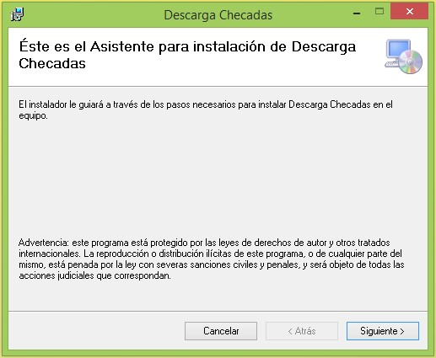

Figura 1.2. Proceso de Instalación

Al dar click en “**Siguiente >**” se mostrará una ventana (Figura 1.3) en donde se permite elegir la ruta en donde se va a instalar la aplicación, por defecto aparece

“C:\Program Files (x86)\Descarga Checadas\Descarga Checadas\”

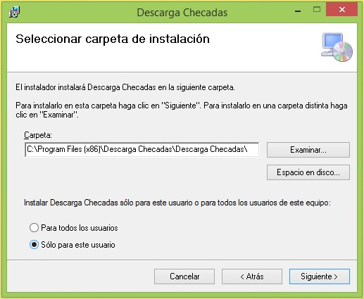

Figura 1.3. Seleccionar una ruta de instalación

Después de dar “**Siguiente >**” aparecerá una ventana (Figura 1.4) que confirma que la aplicación esta lista para instalarse.

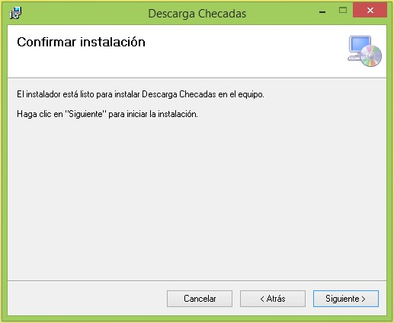

Figura 1.4. Confirmar instalación

Es probable que el sistema pida confirmación para instalar la aplicación, de ser así basta con dar click en el botón “**Si**” (Figura 1.5).

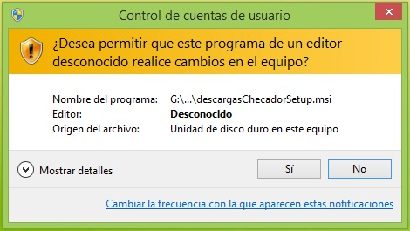

Figura 1.5. Confirmación del Sistema

Comenzará el proceso de instalación para finalizar con una pantalla (Figura 1.6) de confirmación que avisa que se instaló la aplicación con éxito. Al dar click en el botón “**Cerrar**” se da por finalizada la instalación.

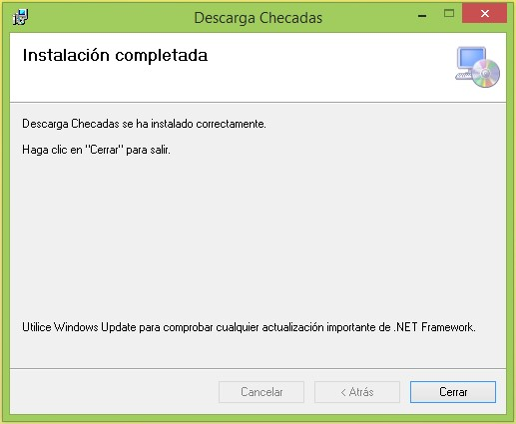

Figura 1.6. Instalación Completa

Se crea en el escritorio un acceso directo a la aplicación (Figura 1.7) con el cual se puede acceder a la aplicación.

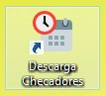

Figura 1.7. Acceso directo a la aplicación

La primera vez que se ejecute la aplicación se abrirá una ventana (Figura 1.8) para ingresar la configuración de la base de datos y del checador.

**SDK Checador**

Antes de empezar a ejecutar el programa se debe de asegurar que las librerías que hacen conexión con el checador estén correctamente instaladas en la computadora donde se va a usar la aplicación.

En la carpeta de instalación se adjunta una carpeta con el nombre “**Librerías**” la cual tiene los archivos de ensamblado y de instalación para registrar las librerías (Figura 1.8).

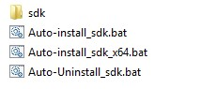

Figura 1.8. Librerías para conexión al Checador

El contenido de la carpeta “**sdk**” se debe de copiar en la ruta “**C:\Windows\System32**”, en el caso de contar con una arquitectura de 64 bits el mismo contenido de la carpeta copiarlo en la ruta “**C:\Windows\SysWOW64**”.

Ejecutar como administrador el archivo “**Auto-install_sdk.bat**”, en caso de contar con una arquitectura de 64 bits ejecutar también el archivo “**Auto-install_sdk_x64.bat**”.

**Checador**

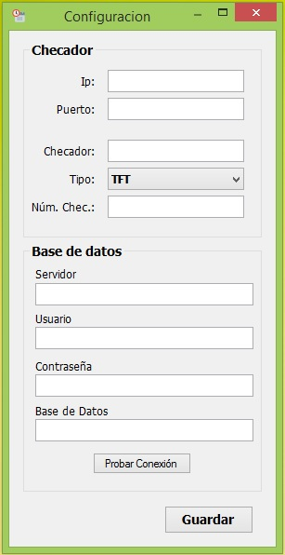

Figura 1.8. Configuración

**IP**: Dirección IP del checador.

**Puerto**: Puerto de acceso del checador.

**Checador**: Nombre descriptivo sobre el uso del checador.

**Tipo**: El tipo del checador puede ser **TFT** o **Black&White**.

**Núm. Chec.**: Número referente al uso del checador, por defecto es 1.

**Base de datos**

Se define la cadena de conexión hacia la base de datos, que será donde se vaciarán los registros obtenidos del checador.

**Servidor**: Host del servidor de base de datos.

**Usuario**: Usuario con el cual se conectará a la base de datos.

**Contraseña**: Clave de acceso del usuario.

**Base de datos**: Nombre de la base de datos en el servidor a la cual se va a conectar.

**Botón de Probar Conexión**: Al presionar este botón se realiza un intento de conexión tomando los datos insertados para confirmar el correcto acceso a la base de datos.

A partir de la segunda apertura de aplicación aparecerá la pantalla principal (Figura 1.9). Para acceder a la pantalla de configuración de conexiones, presionar el botón.

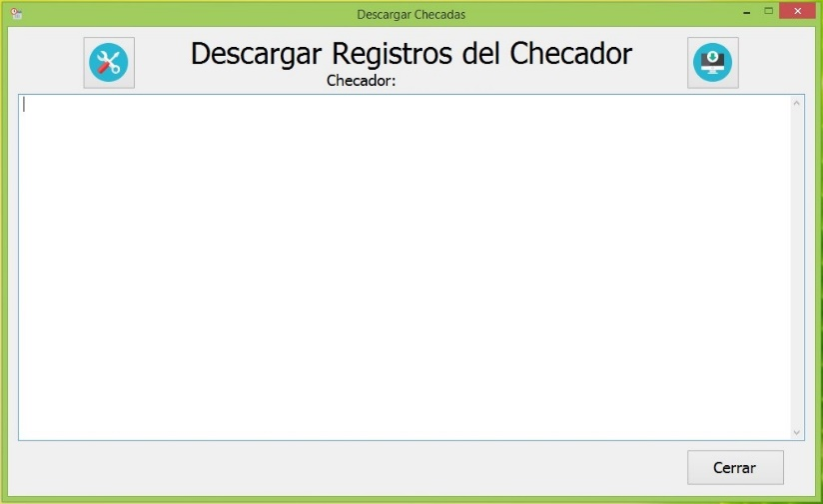

Figura 1.9. Pantalla Principal

Pedirá una contraseña de acceso (Figura 1.10) la cual es “**p4ssw0rd**”, por defecto se asigna esta clave de acceso recién instalada la aplicación.

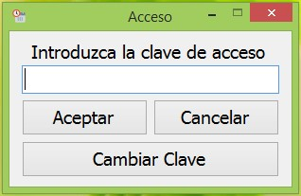

Figura 1.10. Acceso Configuración

La clave de acceso se puede modificar por el usuario administrador de la aplicación, al dar click en el botón “**Cambiar Clave**” se desplegará un formulario hacia abajo (Figura 1.11) para ingresar los datos necesarios para el cambio de clave.

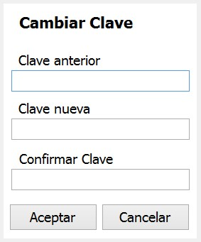

Figura 1.11. Cambio de Clave

La contraseña de configuración se guarda en un archivo físico en la carpeta de aplicaciones de la máquina, en la ruta “C:\Users\_usuario_\AppData\Local\DescargarChecadas” donde _usuario_ es el nombre de usuario de la sesión de la computadora donde se esté corriendo. El archivo lleva como nombre “**user.config**”, está en formato XML y se puede abrir con el bloc de notas. Se recomienda mucho cuidado en el manejo de este archivo ya que, de modificarlo, puede reflejar un extraño comportamiento en el sistema.

# **Manual de Usuario**

Al iniciar la aplicación se muestra la pantalla principal (Figura 2.1). Para iniciar el proceso de descarga de información del checador simplemente dar click en el botón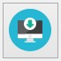.

En el área de impresión de resultados se mostrará el proceso que se sigue para descarga (Figura 2.2), desde la conexión al servidor como la inserción de cada registro en la base de datos.

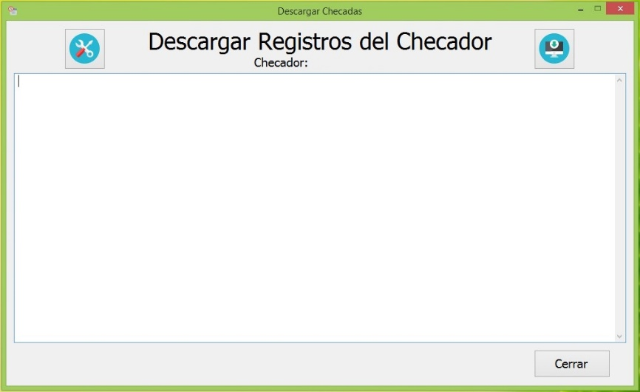

Figura 2.1. Pantalla Principal

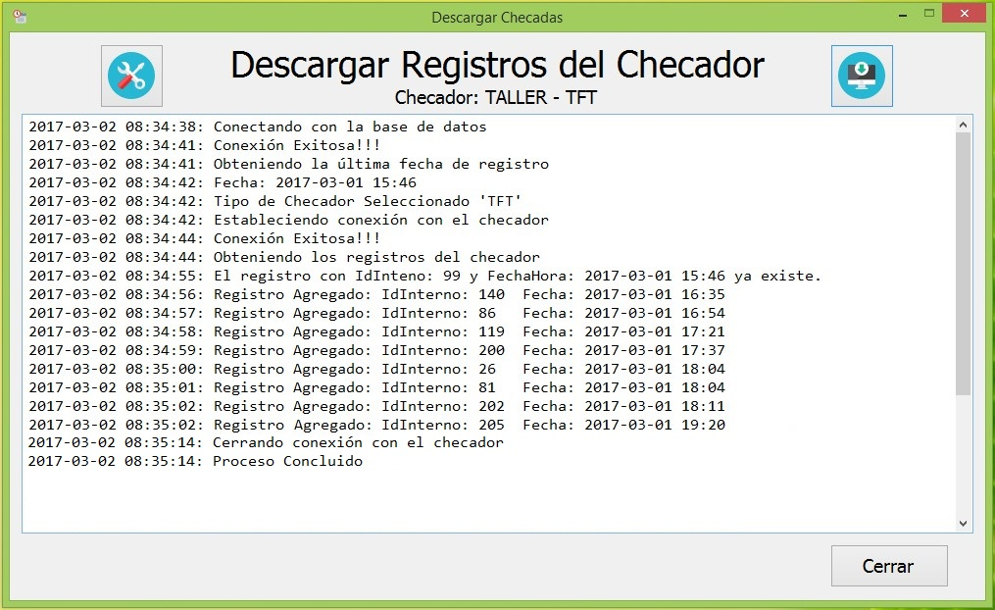

Figura .2. Proceso de descarga de información

Para salir de la aplicación dar click en el botón “**Cerrar**”.